**Juzgado de Seguridad Social indicadores del mes de julio 2020**

* La cantidad de resoluciones dictadas por Juez (a) suman un total de **306** de las cuales corresponden **71** a Autos de Sentencia, **235** terminados entre sentencias en primera instancia y ejecución de sentencia. (Página 2).
* La cantidad de expedientes en trámite del año **2017** para atrás es de **37** expedientes que se encuentran distribuidos entre técnicos y jueces. Información tomada del Power BI. (Página 3)
* La cantidad de expedientes entrados en el mes de julio es de **126** expedientes(Información tomada del Sistema de Gestión)
* El circulante con el que cuenta el despacho disminuyo en **150** expedientes quedando con **1896** expedientes activos. (Información tomada del Sistema de Gestión). (Página 4).
* En los Indicadores de Gestiónla antigüedad de los expedientes entre principales y legajos corresponde a **03** expediente de PAM físicos, **03** expedientes persona adulta mayor, **05** expedientes físicos (**04** legajos de ejecución y **01** principal), **16** adulto mayor electrónico, **1806** expedientes electrónicos, **56** expedientes sin asignar procedimiento. (Página 5).
* El circulante con el que cuenta el despacho en principales se encuentra distribuido de la siguiente forma: **01** expediente del 2010, **01** del año 2012, **03** del año 2013, **04** del año 2014, **11** del 2015, **24** del año 2016, **62** del año 2017, **215** del año 2018, **563** del año **2019** y **954** del año 2020 para un total de **1838** expedientes principales. (Página 5).
* Como último punto se analizan las casillas de expedientes que se encuentran ya para fallar, esto con el fin de que cada uno (a) las revise y que los expedientes que identifiquen como pasados a fallo del mes de **mayo** del año 2020 hacia atrás, sean resueltos con prioridad.
* *La información estadística fue tomada del Escritorio Virtual, Control de Indicadores, Power BI y del Sistema de Gestión desde una consulta de filtro general.

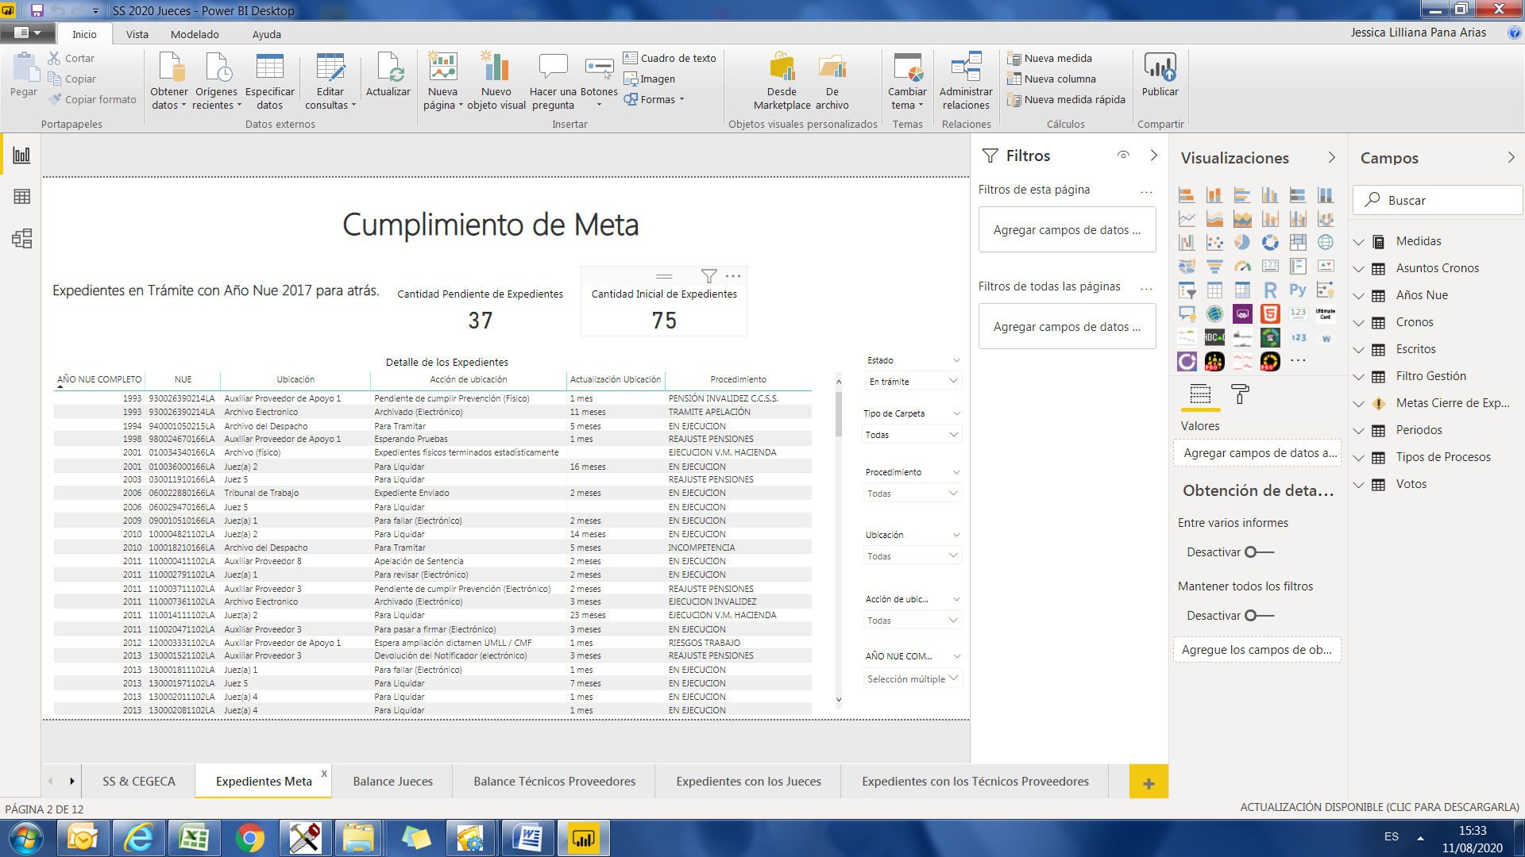

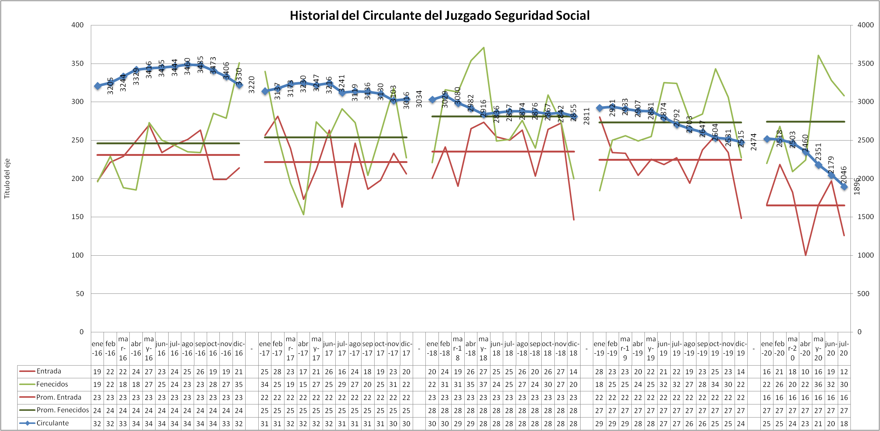

**Indicador de Antigüedad de los expedientes:**

**Principales:**



**Legajos:**



**Principales y Legajos:**



**Incidente procesal:**

|  |  |  |  |  |
| --- | --- | --- | --- | --- |
|  | Expedientes | Año |  |  |
|  | Prioridad | 18 | 20 | Total general |
|  | EXPEDIENTE ELECTRONICO | 1 | 1 | 2 |
|  | Total general | 1 | 1 | 2 |